Dyrektor mgr Zdzisław Kasprzyk 1942 -2020

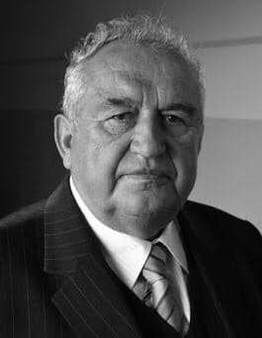

Pandemia koronawirusa zabrała nam dziś 8 listopada 2020 roku wielkiego człowieka, nauczyciela i wychowawcę młodzieży Dyrektora Zespołu Szkół Zawodowych nr 2 we Wrześni w latach 1993-1998
śp. mgr Zdzisława Kasprzyka.
Był nie tylko wychowawcą i nauczycielem młodzieży, a także wielkim mentorem dla całej rzeszy nauczycieli i pracowników, do których i ja należę. Dyrektor Kasprzyk wytyczył i wskazał drogę wielu pracownikom związanym po dziś dzień ze szkołą przy ulicy Koszarowej i nie tylko. Jego dziełem jest m.in. stworzenie we Wrześni efektywnego systemu kształcenia zasadniczego zawodowego ( dziś branżowego ). Stworzył Zasadniczą Szkołę Zawodową Rzemieślniczą opartą na ścisłej współpracy z pracodawcami skupionymi głównie w Cechu Rzemiosł Różnych we Wrześni. Każdy absolwent szkoły branżowej przy ulicy Koszarowej w jakimś stopniu zawdzięcza swoje sukcesy zawodowe właśnie dyrektorowi Kasprzykowi, bo korzysta z efektów jego dzieła.
Dzisiaj pracując w Zespole Szkół Zawodowych nr 2 we Wrześni, staramy się kontynuować Jego dzieło, zgodnie z tym, czego Dyrektor Kasprzyk nas nauczył.
Po przejściu na emeryturę Dyrektor Kasprzyk nie zostawił swojej szkoły. Odwiedzał nas regularnie. Czekałem i lubiłem jego wizyty. Nigdy nie krytykował, szanował niezależność. Podczas każdej wizyty widziałem w jego twarzy niewypowiedzianą troskę o swoją szkołę, a także mam nadzieję pozytywną ocenę.
Będzie nam Ciebie brakowało, żegnaj Dyrektorze i Przyjacielu.
w imieniu społeczności
Zespołu Szkół Zawodowych nr 2 im. Powstańców Wielkopolskich we Wrześni
pogrążonej w żałobie po bolesnej stracie
dyrektor mgr Maciej Mielczarek

